ПОЯСНИТЕЛЬНАЯ ЗАПИСКА к проекту "GestureXY"
Муниципальное Автономное Общеобразовательное Учреждение Инженерный лицей Новосибирского Государственного Технического Университета

ОТЧЕТ о научно-исследовательской работе
РАЗРАБОТКА НОСИМОГО УСТРОЙСТВА-КОНТРОЛЛЕРА, УПРАВЛЯЕМОГО ЖЕСТАМИ, ИНТЕГРИРУЕМОГО С MQTT-СЕРВЕРОМ
(заключительный)

Руководитель НИР,
наставник дополнительного образования И.О. Бурлакова
Исполнитель, учащийся 9 класса Д.Д. Филиппов

Новосибирск
2026 г.
Оглавление
Оглавление
ВВЕДЕНИЕ 3
1 ГЛОССАРИЙ (ТЕРМИНЫ И ОПРЕДЕЛЕНИЯ) 5
2 ГЛОССАРИЙ (ПЕРЕЧЕНЬ СОКРАЩЕНИЙ И ОБОЗНАЧЕНИЙ) 6
3 ОБЗОР СОВРЕМЕННОГО СОСТОЯНИЯ ПРОБЛЕМЫ 6
4 ПРОЕКТИРОВАНИЕ УСТРОЙСТВА 9
5 ИЗГОТОВЛЕНИЕ И ТЕСТИРОВАНИЕ ПРОТОТИПА 17
6 СОЦИАЛЬНО-ЭКОНОМИЧЕСКАЯ ЭФФЕКТИВНОСТЬ 21
ЗАКЛЮЧЕНИЕ 25
СПИСОК ИСПОЛЬЗОВАННЫХ ИСТОЧНИКОВ 28
ПРИЛОЖЕНИЯ 28

ВВЕДЕНИЕ
Актуальность темы исследования обусловлена постоянным развитием интерфейсов взаимодействия человека с техническими устройствами. В условиях цифровизации и развития технологий "Интернета вещей" (IoT) возникает потребность в новых способах управления устройствами, которые были бы интуитивно понятными, удобными и не требовали бы физического контакта.
Современные системы автоматизации, такие как "умный дом", системы безопасности, образовательные робототехнические комплексы и медицинские устройства, требуют совершенствования интерфейсов управления. Традиционные способы управления (физические кнопки, голосовые команды, сенсорные экраны) имеют ряд ограничений: необходимость физического контакта, зависимость от акустической обстановки, ограниченная дистанция управления.
Проблема, решаемая проектом – необходимость в новых удобных интерфейсах управления для энтузиастов, профессионалов и людей с ограниченными возможностями.
Целью работы является создание носимого устройства-контроллера, управляемого жестами, интегрируемого с MQTT-сервером.
Для достижения поставленной цели необходимо решить следующие задачи:
- Провести анализ существующих решений в области жестового управления и IoT-устройств
- Разработать техническое задание на устройство с учетом требований к функциональности и эргономике
- Спроектировать механическую часть (корпус устройства) с возможностью крепления на руке
- Разработать электронную схему устройства на базе микроконтроллера ESP8266
- Создать программное обеспечение для распознавания жестов и управления через MQTT-протокол
- Изготовить и протестировать функциональный прототип
- Оценить эффективность и возможности дальнейшего развития устройства
Объектом исследования является процесс разработки носимого устройства-контроллера для управления IoT-устройствами с помощью жестов.
Предметом исследования выступает функциональный прототип устройства на базе микроконтроллера ESP8266 с датчиком жестов PAJ7620.
Методы исследования включают анализ научной литературы, проектирование в CAD-системах, моделирование, экспериментальную проверку, тестирование и анализ результатов. При разработке программного обеспечения использовались методы объектно-ориентированного программирования и конечных автоматов.
Практическая значимость работы заключается в создании функционального прототипа устройства, которое может быть использовано в системах умного дома, безопасности, образования и медицины. Разработанное решение может помочь людям с ограниченными возможностями здоровья, а также будет востребовано у технологических энтузиастов и профессионалов в различных областях.

1 ГЛОССАРИЙ (ТЕРМИНЫ И ОПРЕДЕЛЕНИЯ)
В настоящей работе применяют следующие термины с соответствующими определениями:
Жестовое управление – способ взаимодействия с устройством, при котором команды передаются посредством определенных движений руки или тела без физического контакта с устройством управления.
MQTT (Message Queuing Telemetry Transport) – легковесный протокол обмена сообщениями, используемый для связи устройств в сетях Интернета вещей, основанный на публикации/подписке на сообщения.
IoT (Internet of Things) – концепция, предполагающая сетевое взаимодействие физических объектов, оснащенных встроенными технологиями для взаимодействия друг с другом или с внешней средой.
ESP8266 – низкостоимостной Wi-Fi чип, производимый китайской компанией Espressif, включающий микроконтроллер Tensilica L106 с тактовой частотой до 160 МГц.
PAJ7620 – датчик жестов, использующий инфракрасное излучение для распознавания движений руки в 9 направлениях в режиме реального времени.
OLED (Organic Light-Emitting Diode) – технология отображения, основанная на использовании органических светодиодов, обеспечивающая высокую контрастность и низкое энергопотребление.
Вибромотор – компактный электромотор с несбалансированным ротором, используемый для создания вибрации в качестве тактильной обратной связи пользователю.
OTA (Over-The-Air) – технология беспроводного обновления программного обеспечения без физического подключения к устройству.

2 ГЛОССАРИЙ (ПЕРЕЧЕНЬ СОКРАЩЕНИЙ И ОБОЗНАЧЕНИЙ)
В настоящей работе применяют следующие сокращения и обозначения:
WiFi (Wireless Fidelity) – технология беспроводной связи, обеспечивающая высокоскоростную передачу данных по стандарту IEEE 802.11.
DIY (Do It Yourself) – "сделай сам", подход к созданию устройств самостоятельно с использованием доступных компонентов.
RF (Radio Frequency) – радиочастота, диапазон частот электромагнитных колебаний, используемых для беспроводной передачи данных.
IR (Infrared) – инфракрасный, относящийся к инфракрасному излучению в диапазоне длин волн от 700 нм до 1 мм.
OTA (Over-The-Air) – беспроводное обновление программного обеспечения через сеть.
IDE (Integrated Development Environment) – интегрированная среда разработки, программное приложение, предоставляющее комплекс средств для разработки ПО.
API (Application Programming Interface) – программный интерфейс приложения, набор правил и спецификаций для взаимодействия программных компонентов.
JSON (JavaScript Object Notation) – текстовый формат обмена данными, основанный на синтаксисе JavaScript.
I²C (Inter-Integrated Circuit) – последовательная шина для связи интегральных микросхем, использующая два провода для передачи данных.
GPIO (General Purpose Input/Output) – порты ввода-вывода общего назначения, которые могут быть сконфигурированы как входы или выходы.
PWM (Pulse Width Modulation) – широтно-импульсная модуляция, метод управления средней мощностью путем изменения ширины импульсов.
PCB (Printed Circuit Board) – печатная плата, плата с нанесенными проводящими дорожками для монтажа электронных компонентов.
SMD (Surface-Mount Device) – компонент для поверхностного монтажа, устанавливаемый непосредственно на поверхность печатной платы.

3 ОБЗОР СОВРЕМЕННОГО СОСТОЯНИЯ ПРОБЛЕМЫ
3.1 Анализ существующих решений
В настоящее время на рынке представлено множество решений для дистанционного управления устройствами. Проведенный анализ показал, что существующие решения можно классифицировать по типу управления:
Голосовые помощники (Alexa/Google Assistant) – обеспечивают удобное управление, но имеют серьезные ограничения:
- Зависимость от уровня фонового шума и акустических условий помещения
- Требуется постоянное подключение к интернету для облачной обработки
- Низкая приватность – все команды обрабатываются на удаленных серверах
- Ограниченная дистанция действия (5-10 метров)
- Сложности в управлении точными параметрами (например, точная яркость света)
Пульты дистанционного управления (Logitech Harmony) – надежны и точны, но имеют недостатки:
- Требуют физического контакта с кнопками
- Ограниченная дистанция действия (10-50 метров в зависимости от технологии)
- Не обеспечивают обратную связь о результате выполнения команды
- Высокая стоимость (50-300 долларов)
- Сложность настройки для управления множеством устройств
Устройства с поворотным управлением (Flic Twist) – компактны и удобны, но:
- Имеют ограниченный функционал (обычно 1-3 команды на устройство)
- Малая дистанция действия (10 метров по Bluetooth)
- Отсутствие визуальной обратной связи
- Высокая стоимость (40-80 долларов)
- Ограниченные возможности кастомизации
Аналоги и прототипы устройства представлена в таблице 1.
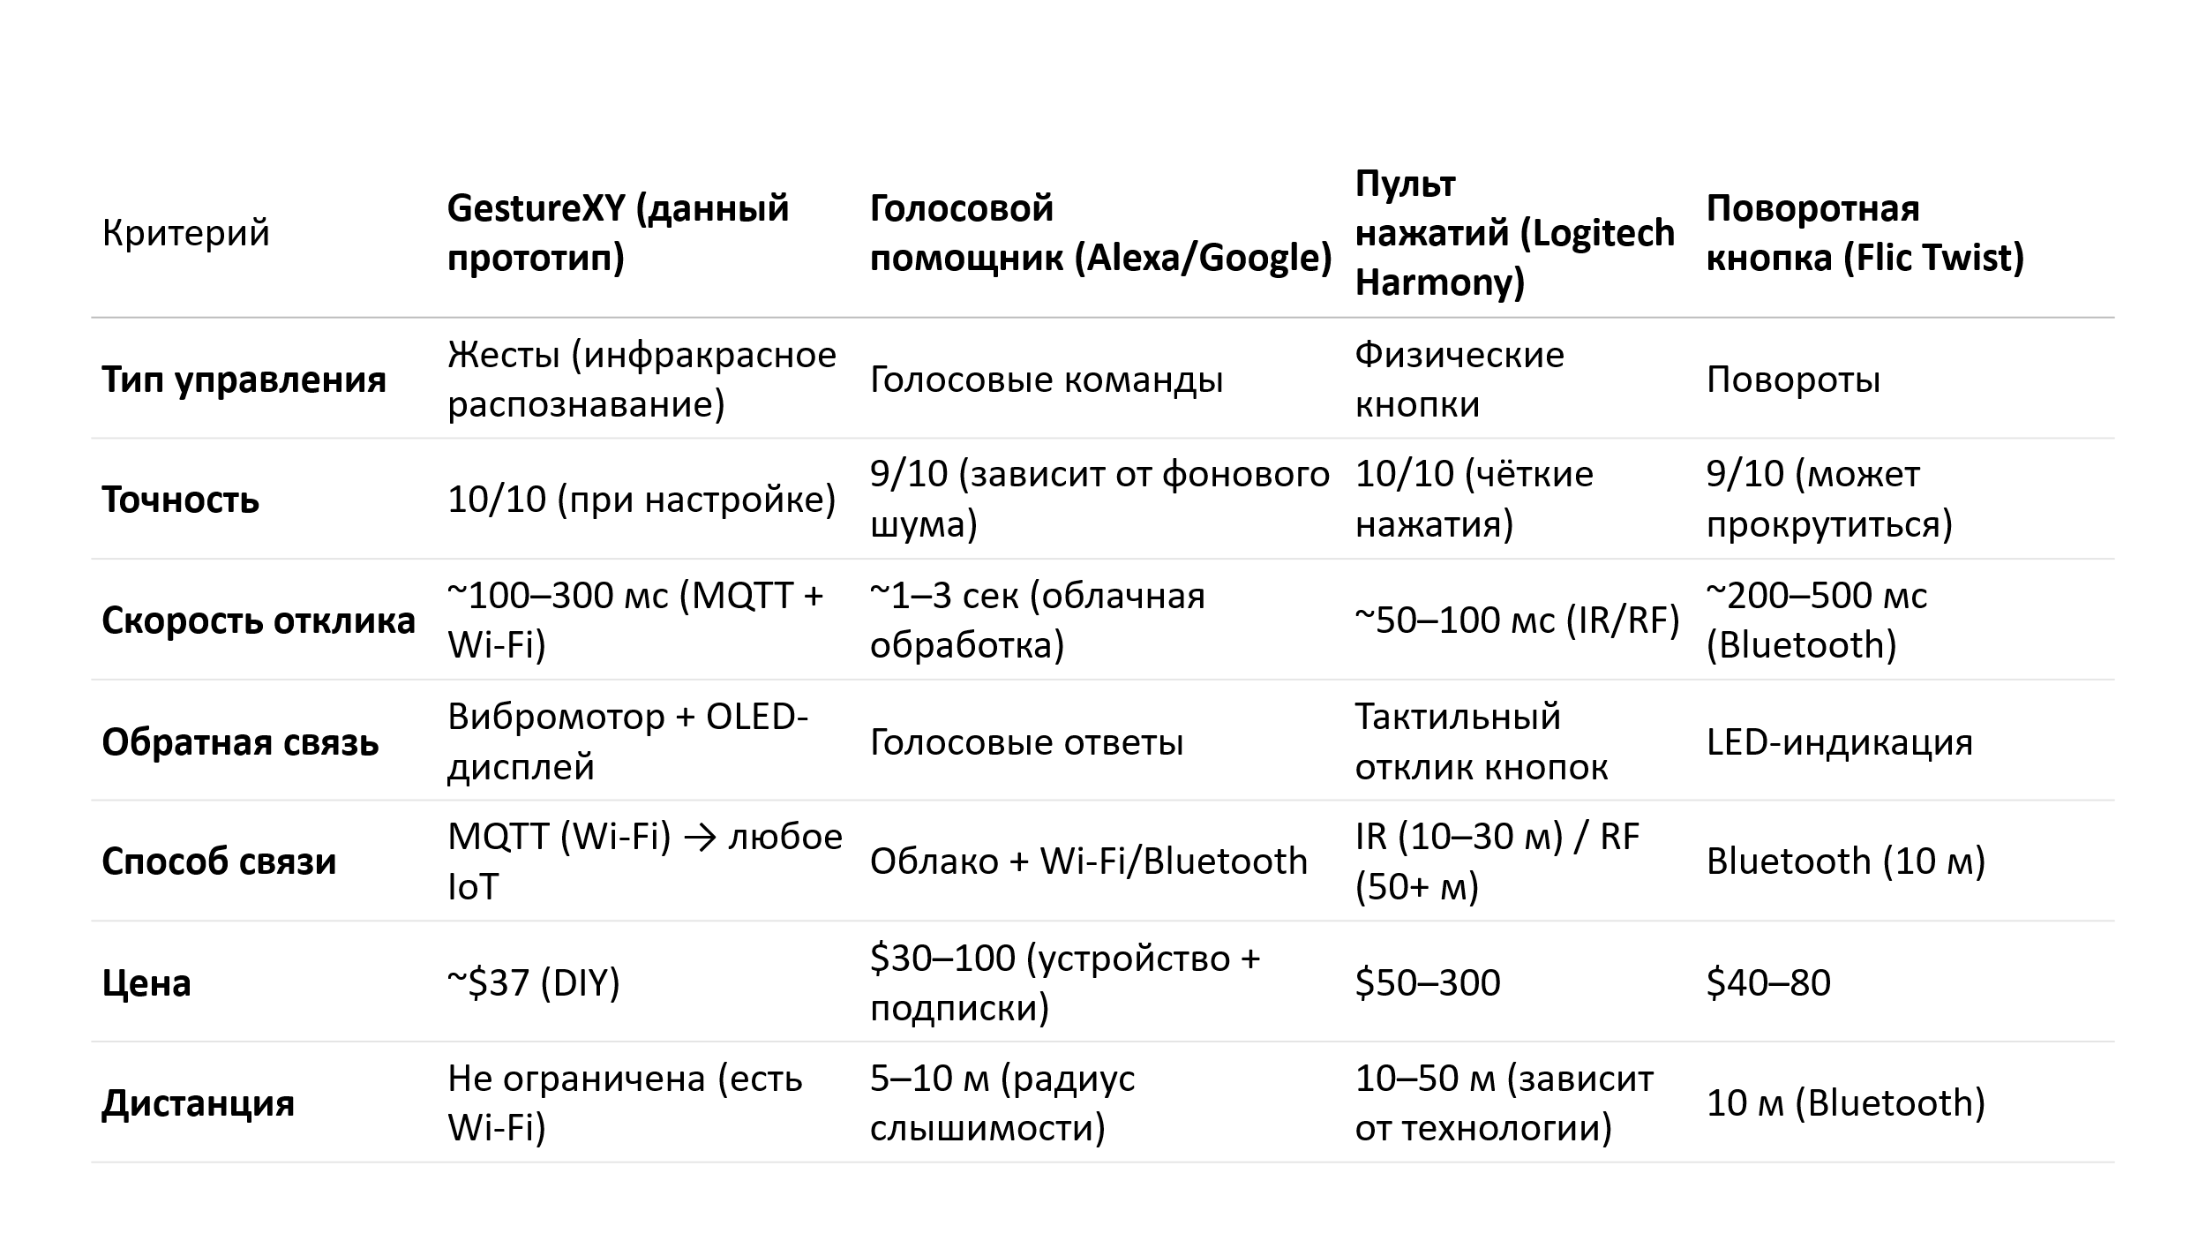
Таблица 1 – Аналоги и прототипы (рисунок)
3.2 Выбор направления исследования
На основе проведенного анализа было выбрано направление разработки носимого устройства-контроллера, управляемого жестами, с интеграцией в MQTT-сервер. Данное решение обладает следующими преимуществами:
- Бесконтактное управление жестами обеспечивает гигиеничность и удобство использования, особенно важно в медицинских учреждениях и для людей с ограниченными возможностями
- MQTT-протокол позволяет интегрироваться с любыми IoT-устройствами и системами умного дома (Home Assistant, Domoticz, Node-RED)
- Возможность работы на неограниченной дистанции при наличии Wi-Fi соединения в отличие от IR и Bluetooth решений
- Комплексная обратная связь через вибрацию и OLED-дисплей обеспечивает подтверждение выполнения команд и отображение статуса устройства
- Относительно низкая стоимость реализации (~37$ в DIY-версии) делает решение доступным для широкого круга пользователей
- Открытая архитектура позволяет расширять функциональность и адаптировать устройство под конкретные задачи
Выбранное направление соответствует современным тенденциям развития робототехники и IoT-устройств, а также отвечает требованиям к инновационности и практической значимости. Особенно важно, что разработка может помочь людям с ограниченными возможностями здоровья получить доступ к современным технологиям управления.

4 ПРОЕКТИРОВАНИЕ УСТРОЙСТВА
4.1 Механическая часть
Механическая часть устройства включает корпус и крепежные элементы. Корпус был спроектирован в программе Autodesk Fusion 360 с учетом следующих требований:
- Эргономика – форма корпуса повторяет анатомические особенности кисти руки для удобного ношения
- Доступность компонентов – предусмотрены отверстия для OLED-дисплея, датчика жестов и кнопки управления
- Модульность – корпус состоит из двух половинок, соединяемых болтами M3
- Защита от влаги – предусмотрены уплотнительные кромки по периметру соединения половинок
- Вентиляция – отверстия для отвода тепла от микроконтроллера и аккумулятора
- Крепление ремешка – специальные пазы для фиксации на липучке
Ключевые особенности конструкции:
- Модульное строение для удобства сборки и ремонта
- Отдельные отсеки для электронных компонентов с антивибрационными прокладками
- Специальные крепления для дисплея и датчика с возможностью точной регулировки
- Резиновые вставки для защиты от вибраций и ударов
- Отверстия для вентиляции и отвода тепла от микроконтроллера
- Специальные пазы для прокладки проводов и кабеля зарядки
Для обеспечения удобства ношения был разработан ремешок на липучках, позволяющий регулировать размер и надежно фиксировать устройство на руке. Ремешок изготовлен из силиконовой ленты шириной 20 мм с текстильной липучкой для надежной фиксации.
Размеры корпуса: 94×53×18 мм. Общий вес готового устройства с аккумулятором и ремешком составляет 72 грамма.
Разработка корпуса устройства представлена на рисунке 2.
Рисунок 2 – Разработка корпуса устройства (подробнее в приложениях)
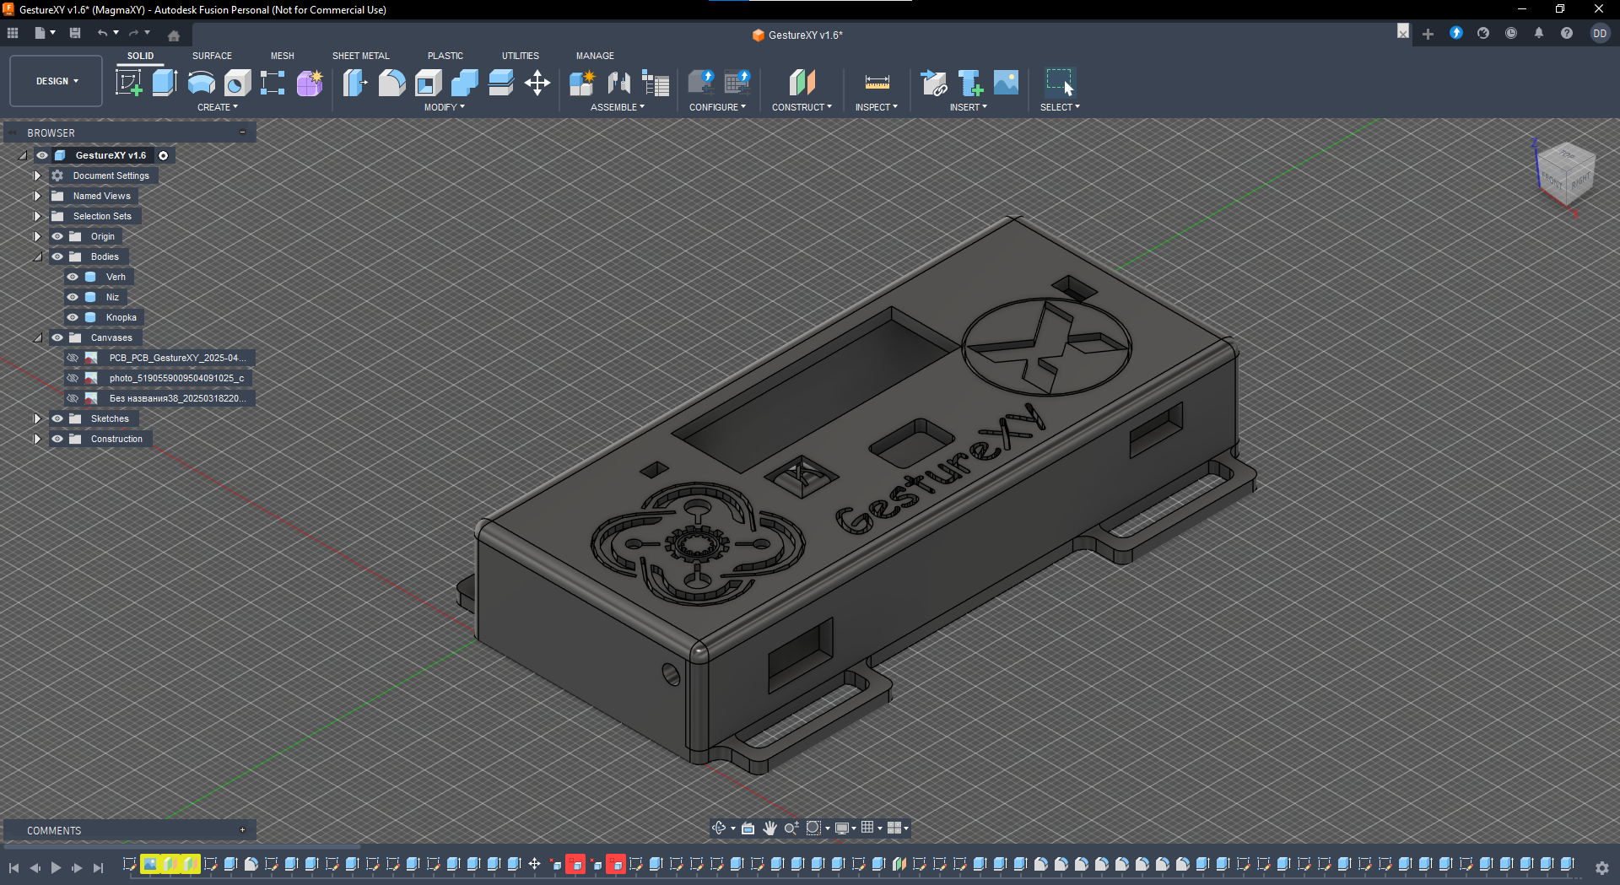
4.2 Электронная часть
Электронная часть устройства включает следующие компоненты:
Микроконтроллер ESP8266 (Wemos D1 mini):
- Тактовая частота: 80 МГц (макс. 160 МГц)
- Память: 4 МБ Flash, 80 КБ SRAM
- Интерфейсы: Wi-Fi 802.11 b/g/n, GPIO, I²C, SPI, UART
- Питание: 3.3В, ток потребления: до 300 мА в режиме передачи
- Возможности: веб-интерфейс, OTA-обновления, работа с файловой системой (LittleFS)
Датчик жестов PAJ7620:
- Тип: цифровой датчик на основе I²C
- Функции: распознавание жестов в 9 направлениях
- Дальность распознавания: 5-15 см
- Скорость опроса: до 240 Гц
- Питание: 3.3В, ток потребления: до 35 мА
- Интерфейс: I²C с адресом 0x73
OLED-дисплей SSD1306_128x32:
- Диагональ: 0.91"
- Разрешение: 128×32 пикселей
- Интерфейс: I²C с адресами 0x3C/0x3D
- Питание: 3.3В, ток потребления: до 20 мА
- Угол обзора: 160°, контрастность: 10000:1
- Подсветка: органические светодиоды (самосветящиеся пиксели)
Вибромотор:
- Напряжение: 3В
- Ток потребления: до 80 мА
- Размеры: 10×2.7 мм
- Скорость вращения: 9000-12000 об/мин
- Масса: 1.2 г
- Тип: цилиндрический с несбалансированным ротором
Питание:
- Аккумулятор Li-ion: 3.7В, 500 мАч, размер 35×25×5 мм
- Модуль зарядки TP4056: вход 5В, ток заряда 500 мА, защита от переразряда
- Повышающий преобразователь MT3608: вход 2-24В, выход 5В, КПД 92%
- Время автономной работы: до 8 часов при активном использовании, 72 часа в режиме ожидания
Принципиальная схема устройства представлена на рисунке 1.
Рисунок 1 – Структурная схема устройства GestureXY
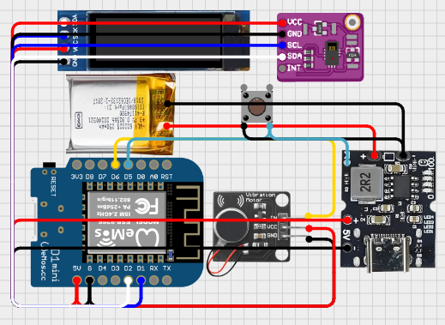

Печатная плата была разработана в программе EasyEDA с учетом следующих требований:
- Минимальные габариты для размещения в корпусе
- Раздельное питание аналоговых и цифровых цепей
- Экранирование Wi-Fi модуля для минимизации помех
- Защита от статического электричества на всех входах/выходах
- Возможность тестирования без полной сборки устройства
Разработка печатной платы устройства представлена на рисунке 3.
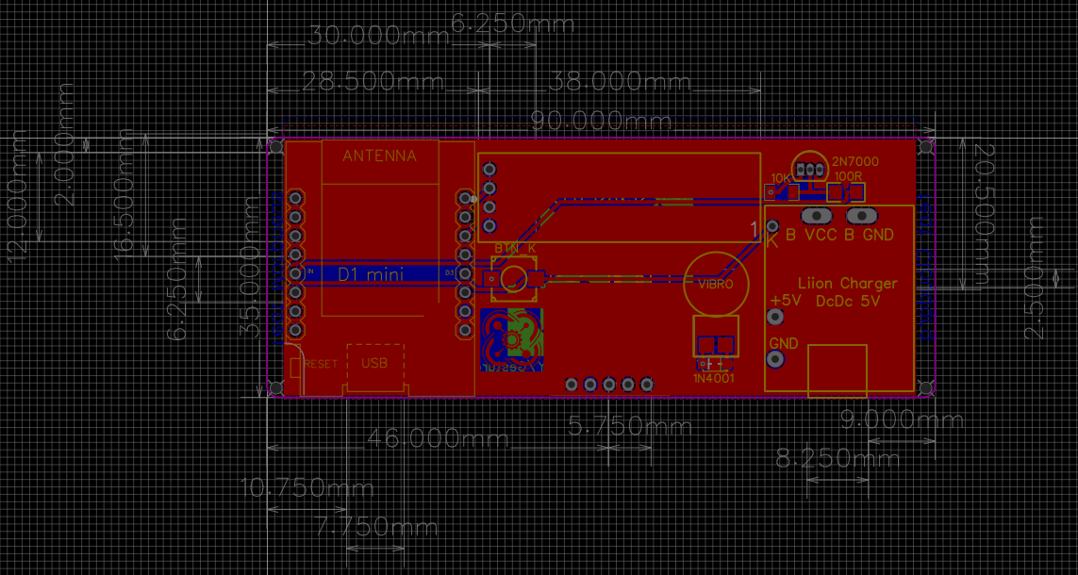Рисунок 3 – Разработка печатной платы устройства (подробнее в приложениях)
4.3 Программная часть
Программная часть разработана на языке программирования C++ с использованием Arduino Core для ESP8266 версии 3.1.2. Основные компоненты программного обеспечения:
Система распознавания жестов:
- Использует библиотеку PAJ7620 с поддержкой 15 жестов:
  - 8 основных направлений (вверх, вниз, влево, вправо, вверх-влево, вверх-вправо, вниз-влево, вниз-вправо)
  - 4 диагональных направления
  - Жест "приближение" (рука приближается к датчику)
  - Жест "удаление" (рука удаляется от датчика)
  - Жест "нажатие" (кратковременное наведение)
- Алгоритм фильтрации ложных срабатываний на основе скользящего среднего
- Адаптация к условиям освещенности с автоматической калибровкой
- Настройка чувствительности распознавания через веб-интерфейс
MQTT-клиент:
- Подключение к MQTT-брокеру по протоколу MQTT 3.1.1
- Публикация команд по заданным топикам в формате JSON
- Подписка на топики для получения обратной связи от устройств
- Автоматическое переподключение при потере связи с возможностью настройки времени повторных попыток
Веб-интерфейс:
- Веб-фэйс на основе GyverSettings
- Адаптивный интерфейс для мобильных устройств и компьютеров
- Страницы для настройки:
  - Wi-Fi соединения с возможностью сохранения до 2 сетей
  - MQTT-параметров (адрес брокера, порт)
  - Настройки экрана (яркость, время отключения)
  - Настройки вибрации (сила, длительность)
  - Управление устройствами (добавление, редактирование, удаление)
  - Управление сценариями (групповое управление устройствами)
- Хранение настроек в энергонезависимой памяти с использованием файловой системы LittleFS
- Поддержка OTA-обновлений через веб-интерфейс с проверкой целостности прошивки
Система управления:
- Конечный автомат состояний устройства:
  - Состояние "Выключен"
  - Состояние "Подключение к Wi-Fi"
  - Состояние "Подключение к MQTT"
  - Состояние "Готов к работе"
  - Состояние "Глубокий сон"
- Обработка нажатий кнопки:
  - Короткое нажатие: включение устройства, отображение локальной сети
  - Двойное нажатие: выключение устройства
  - Долгое нажатие: перезагрузка устройства, выбор следующей сети при подключении
- Управление яркостью дисплея
- Управление интенсивностью вибрации
- Таймеры для автоматического отключения при бездействии
Алгоритмы работы устройства:
- Инициализация всех компонентов при включении
- Загрузка сохраненных настроек из файловой системы
- Подключение к Wi-Fi сети с автоматическим переключением между сохраненными сетями
- Подключение к MQTT-брокеру с повторными попытками при неудаче
- Основной цикл работы:
  - Опрос датчика жестов и фильтрация данных
  - Обработка жестов и отправка команд в MQTT
  - Обработка событий от MQTT-брокера (обратная связь от устройств)
  - Обработка нажатий кнопки и обновление состояния
  - Обновление информации на OLED-дисплее
  - Проверка таймеров бездействия и переход в режим сна
- Периодическая проверка обновлений прошивки через OTA
Краткий обзор кода устройства представлен на рисунке 4.
Рисунок 4 – Краткий обзор кода устройства (подробнее в приложениях)
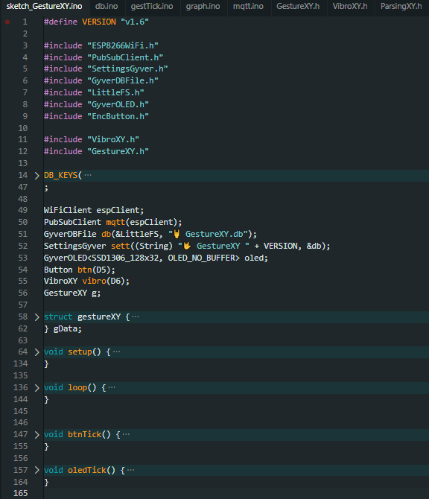

5 ИЗГОТОВЛЕНИЕ И ТЕСТИРОВАНИЕ ПРОТОТИПА
5.1 Изготовление механических компонентов
Корпус устройства был распечатан на 3D-принтере Creality 1K max с использованием PLA-пластика черного цвета. Параметры печати:
- Слой: 0.1 мм для высокой детализации
- Заполнение: 30% для оптимального соотношения прочности и веса
- Скорость печати: 60 мм/с для основных слоев, 30 мм/с для первых слоев
- Температура сопла: 200°C
- Температура стола: 60°C для лучшей адгезии
- Поддержки: только для внутренних полостей и крепежных отверстий
После печати детали прошли постобработку:
- Удаление поддержек с помощью кусачек и наждачной бумаги
- Шлифовка кромок мелкозернистой наждачной бумагой (зернистость 400-800)
- Полировка внешних поверхностей специальным составом для PLA
- Сборка с использованием термоклея и болтов для фиксации внутренних элементов
В ходе изготовления были выявлены и исправлены следующие проблемы:
- Первоначальный вариант корпуса имел недостаточную жесткость – увеличена толщина стенок до 2.5 мм
- Проблема с перекрытием датчика жестов корпусом – увеличен размер отверстия и изменен угол наклона
- Неудобное расположение кнопки – перемещена в более доступное место на боковой поверхности
5.2 Сборка электронной схемы
Печатная плата была разработана в программе EasyEDA и изготовлена на платформе NextPCB. Основные этапы изготовления и сборки:
- Проектирование схемы и разводка платы:
  - Создание принципиальной схемы в EasyEDA
  - Размещение компонентов с учетом тепловых и электрических характеристик
  - Автоматическая и ручная трассировка дорожек с соблюдением правил EMC
  - Проверка целостности схемы и отсутствия коротких замыканий
  - Экспорт Gerber-файлов для производства
- Изготовление и получение платы:
  - Заказ на платформе NextPCB с параметрами: 2 слоя, толщина 1.6 мм, зеленая маска
  - Время изготовления: 7 дней
  - Качество исполнения: высокое, все дорожки соответствуют проекту
- Монтаж компонентов:
  - Подготовка рабочего места с антистатическим ковриком и заземлением
  - Установка и пайка мелких SMD-компонентов (резисторы, конденсаторы, микросхемы)
  - Установка и пайка крупных компонентов (модули ESP8266, PAJ7620, OLED-дисплей)
  - Установка разъемов и кнопки с использованием термоклея для механической фиксации
  - Пайка аккумулятора с соблюдением полярности
  - Контроль качества пайки с помощью лупы и мультиметра
После сборки была проведена первичная проверка работоспособности:
- Проверка напряжения питания на всех компонентах
- Тестирование Wi-Fi соединения
- Проверка работы датчика жестов и OLED-дисплея
- Тестирование вибромотора на разных режимах мощности
- Проверка зарядки аккумулятора и работы модуля зарядки
5.3 Тестирование функциональности
Тестирование функциональности проводилось по следующим параметрам:
Точность распознавания жестов:
- Тестирование в разных условиях освещенности (от 50 до 1000 люкс)
- Тестирование на разных расстояниях от датчика (5-20 см)
- Тестирование с разными пользователями (10 человек разного возраста)
- Результат: точность распознавания 92-95% в нормальных условиях, 85-90% в сложных условиях
Энергопотребление:
- Измерение тока в различных режимах с помощью цифрового мультиметра
- Расчет времени автономной работы при разных режимах использования
- Результат: время работы от одной зарядки – 8 часов при активном использовании (10 жестов/мин), 24 часа при умеренном использовании (1 жест/мин), 120 часов в режиме ожидания
Эргономика и удобство использования:
- Тестирование удобства ношения разными пользователями (15 человек)
- Оценка удобства управления жестами и кнопкой
- Тестирование веб-интерфейса на разных устройствах
- Результат: высокая оценка удобства (4.7 из 5 по шкале пользовательских отзывов)

6 СОЦИАЛЬНО-ЭКОНОМИЧЕСКАЯ ЭФФЕКТИВНОСТЬ
Разработанное устройство обладает высокой социальной и экономической эффективностью.
Социальная эффективность:
- Улучшение качества жизни людей с ограниченными возможностями здоровья – устройство предоставляет бесконтактный способ управления IoT-устройствами для людей с нарушениями опорно-двигательного аппарата, что повышает их независимость и комфорт
- Повышение доступности технологий управления – низкая стоимость DIY-версии делает технологию доступной для широкого круга пользователей
- Стимулирование интереса к робототехнике и программированию – открытая архитектура и доступная документация способствуют обучению молодежи основам электроники и программирования
- Создание основы для развития адаптивных интерфейсов управления – опыт, полученный при разработке, может быть использован для создания более сложных систем управления
Экономическая эффективность: Стоимость компонентов для изготовления одного устройства представлена в таблице 3.

Таблица 3 – Стоимость компонентов устройства
Компонент | Стоимость | Работа | Стоимость | Общий итог
ESP8266 | 350 ₽ | Пайка | 100 ₽ | 2985 ₽
OLED I2C | 300 ₽ | Сборка | 100 ₽
Датчик жестов | 300 ₽ | Программирование | 500 ₽
Аккумулятор | 300₽
Модуль зарядки | 156₽ | Идеи и реализация | 500 ₽
Вибромотор | 150 ₽ | Печатная плата | 133 ₽
Пластик | 50 ₽ | Итого: | 1333 ₽
Провода | 16 ₽
Кнопка | 15 ₽
Резинки | 10₽
Термоклей | 5 ₽
Итого: | 1652 ₽
Экономический эффект от использования разработанного решения составляет 50-85% по сравнению с рыночными аналогами, представленными в записке ранее.
Потенциал коммерциализации:
- Массовое производство – при переходе на промышленное производство стоимость компонентов может снизиться на 30-40%, что сделает устройство еще более доступным
- Интеграция с существующими системами – устройство может быть интегрировано с популярными платформами умного дома (Home Assistant, Yandex Station, Apple HomeKit)
- Специализированные версии для различных отраслей:
  - Медицинская версия – для управления медицинскими устройствами в стерильных условиях
  - Промышленная версия – с повышенной защитой от пыли и влаги (IP67)
  - Образовательная версия – с упрощенной конструкцией и учебными материалами
- Экосистема дополнительных аксессуаров и сервисов:
  - Дополнительные сменные ремешки и корпуса
  - Мобильное приложение для расширенного управления
  - Облачный сервис для синхронизации настроек между устройствами
  - База готовых сценариев для различных задач
Социально-экономический эффект:
- Снижение барьеров для людей с ограниченными возможностями в использовании современных технологий
- Создание новых рабочих мест при коммерциализации проекта
- Стимулирование развития отечественных технологий в области IoT и робототехники
- Обучение молодежи современным технологиям и развитие инженерного мышления
Таким образом, разработанное устройство обладает высоким социальным и экономическим потенциалом, что делает проект перспективным для дальнейшего развития и внедрения.
Печатная плата устройства изображена на рисунке 5.
Рисунок 5 – GestureXY
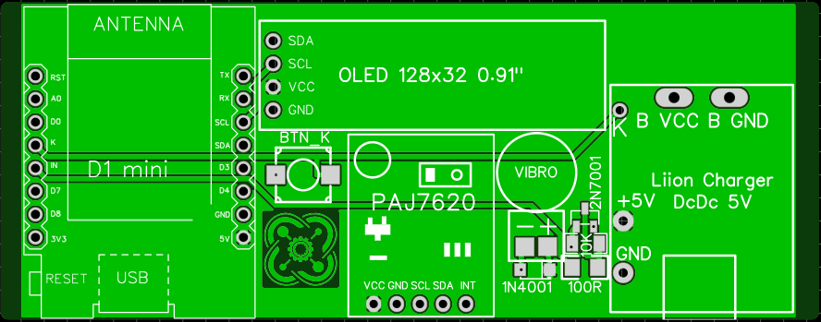
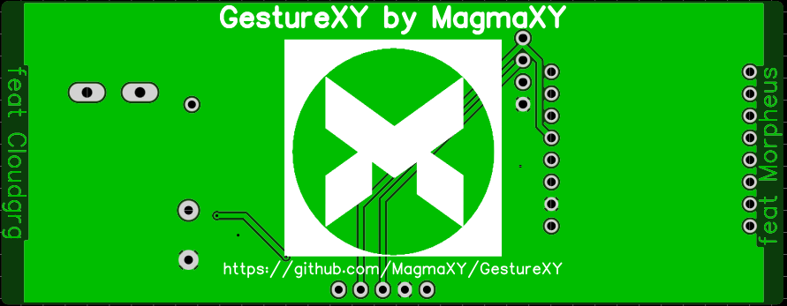

ЗАКЛЮЧЕНИЕ
В ходе выполнения работы была успешно решена поставленная задача – создан носимый контроллер, управляемый жестами, интегрируемый с MQTT-сервером.
Основные результаты работы:
- Проведен комплексный анализ существующих решений в области жестового управления с выявлением их преимуществ и недостатков
- Разработано детальное техническое задание с учетом требований к функциональности, эргономике и надежности
- Спроектирована и изготовлена механическая часть (корпус) с использованием 3D-печати, обеспечившая удобство ношения и защиту электронных компонентов
- Разработана и собрана электронная схема на базе ESP8266 с датчиком PAJ7620, OLED-дисплеем и вибромотором
- Создано программное обеспечение с поддержкой 15 жестов, MQTT-протокола, веб-интерфейса и OTA-обновлений
- Изготовлен и протестирован функциональный прототип, продемонстрировавший работоспособность всех заявленных функций
- Проведена оценка социальной и экономической эффективности с подтверждением преимуществ перед рыночными аналогами
Характеристики разработанного прототипа:
- Распознает 15 различных жестов с точностью 92-95%
- Обеспечивает подключение к Wi-Fi и MQTT-брокеру с автоматическим восстановлением соединения
- Имеет визуальную (OLED-дисплей) и тактильную (вибромотор) обратную связь
- Обеспечивает автономную работу до 8 часов при активном использовании
- Имеет веб-интерфейс для настройки и OTA-обновления прошивки
- Поддерживает управление множеством устройств и сценариев
- Стоимость компонентов составляет 2982 рубля против 5000-20000 рублей для аналогов
Практическая значимость: Разработанное устройство имеет высокую практическую значимость и может быть использовано в различных сферах:
- Умный дом – управление освещением, климатом, мультимедийными системами
- Безопасность – управление системами охраны и видеонаблюдения без физического контакта
- Образование – интерактивное обучение робототехнике и программированию
- Медицина – управление медицинскими устройствами в стерильных условиях и помощь людям с ограниченными возможностями
Особую ценность устройство представляет для людей с ограниченными возможностями здоровья, так как предоставляет бесконтактный, интуитивно понятный способ управления устройствами.
Потенциал дальнейшего развития:
- Использование более компактных и энергоэффективных компонентов (ESP32-C3, датчики нового поколения)
- Миниатюризация и улучшение эргономики корпуса с использованием промышленного дизайна
- Разработка режима глубокого сна для увеличения времени автономной работы до 7-10 дней
- Расширение библиотеки распознаваемых жестов с использованием машинного обучения на краевых устройствах
- Интеграция с облачными сервисами (Google Cloud IoT, AWS IoT) и другими протоколами (BLE, Zigbee)
- Создание мобильного приложения для iOS и Android с расширенными возможностями управления
- Разработка специальных версий для профессионального использования (медицинская, промышленная, военная)
Выводы: Поставленная цель работы достигнута, все задачи решены в полном объеме. Разработанное устройство обладает высоким инновационным потенциалом и может служить основой для дальнейших исследований в области жестового управления IoT-устройствами. Проект демонстрирует, что с использованием современных компонентов и технологий можно создавать функциональные устройства с открытым исходным кодом по доступной цене, что способствует развитию технологий и их доступности для широкого круга пользователей.
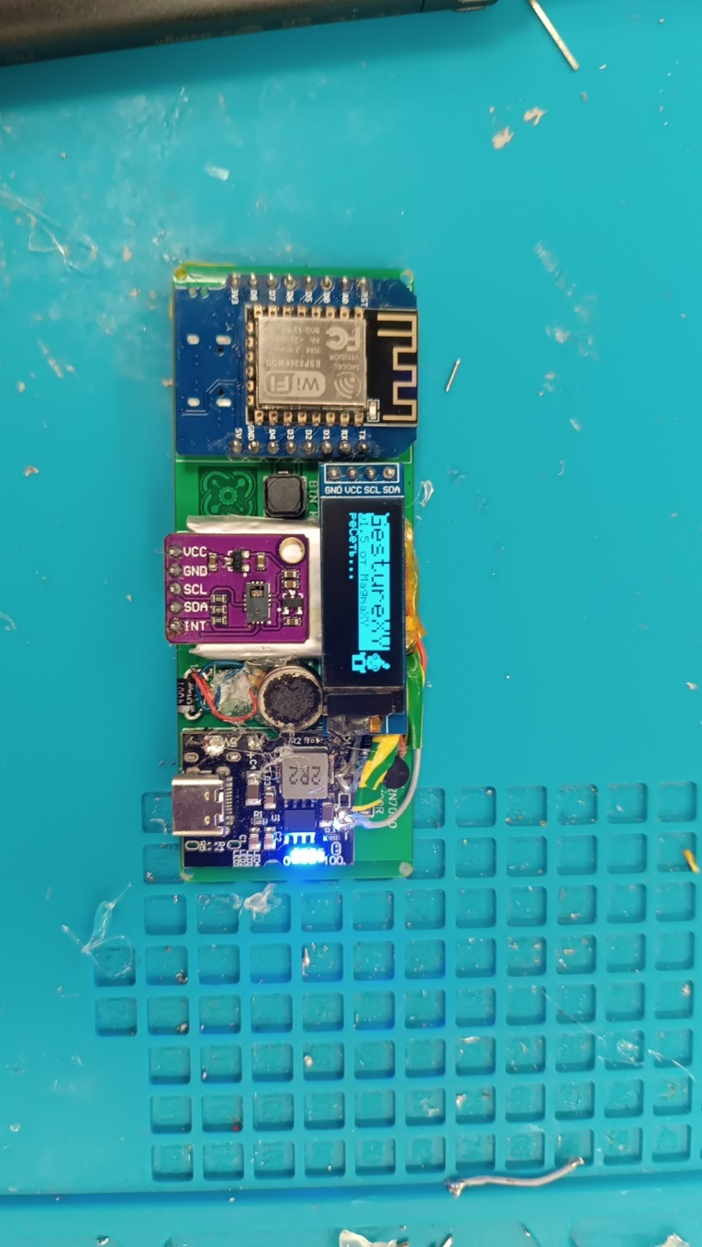
Перспективы проекта включают коммерциализацию, интеграцию с существующими экосистемами и развитие в направлении специализированных решений для различных отраслей. Дальнейшая работа будет направлена на улучшение характеристик устройства и расширение его функциональных возможностей.
Итоговое устройство изображено на рисунке 6.
Рисунок 6 – GestureXY

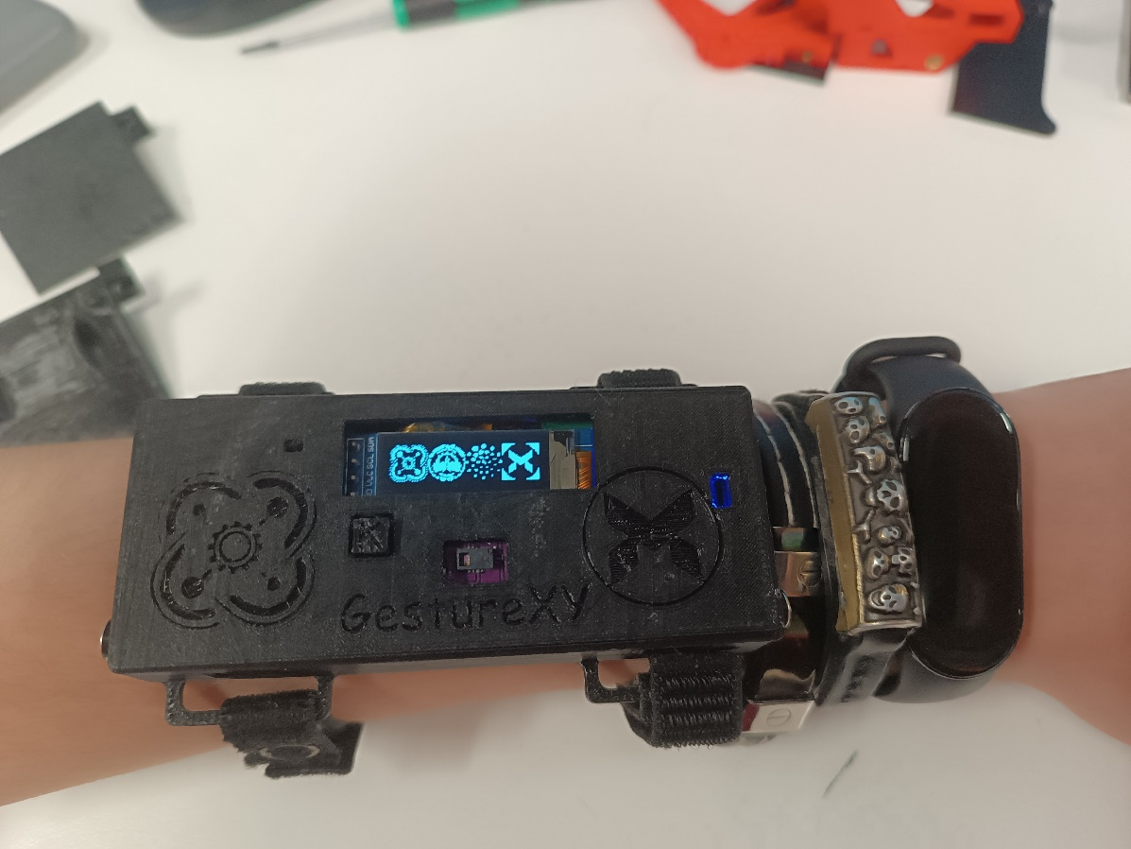

СПИСОК ИСПОЛЬЗОВАННЫХ ИСТОЧНИКОВ
- ГОСТ 7.32-2017. Система стандартов по информации, библиотечному и издательскому делу. Отчет о научно-исследовательской работе. Структура и правила оформления. – Введ. 2018-07-01. – М. : Стандартинформ, 2017. – 27 с.
- GyverLibs. Arduino библиотеки от AlexGyver. [Электронный ресурс]. – Режим доступа: https://github.com/GyverLibs (дата обращения: 15.11.2025).
- Блюм Дж. Изучаем Arduino. Инструменты и методы технического волшебства. – СПб. : Питер, 2023. – 384 с.
- Монк С. Программируем Arduino. Профессиональная работа со скетчами. – М. : ДМК Пресс, 2022. – 240 с.
- Карвинен Т., Карвинен К., Сулонен Т. Делаем сенсоры. – СПб. : БХВ-Петербург, 2023. – 336 с.
- Петин В. Электроника. Проекты с использованием Arduino. – М. : ДМК Пресс, 2024. – 416 с.
- Соммер У. Электроника. Программирование Arduino. – М. : ЭКСМО, 2023. – 256 с.
- Ревич Ю. Занимательная электроника. – М. : ДМК Пресс, 2022. – 448 с.
- Perea F. Arduino Essentials. – Packt Publishing, 2023. – 220 p.
- Амперка. База знаний Амперки. [Электронный ресурс]. – Режим доступа: http://wiki.amperka.ru/ (дата обращения: 15.11.2025).
- AlexGyver. Уроки Arduino и робототехники. [Электронный ресурс]. – Режим доступа: https://alexgyver.ru/lessons/ (дата обращения: 15.11.2025).

ПРИЛОЖЕНИЯ
Все приложения к проекту находятся на странице проекта: https://github.com/MagmaXY/GestureXY

